7) รายงาน APPOINT
Definition เก็บรายละเอียดการนัดมารับบริการครั้งต่อไปของบุคคลที่มารับบริการ
การมารับบริการแต่ละครั้งสามารถมีการนัดได้มากกว่า 1 กิจกรรม (record)
Structure
ID | CAPTION | NAME | DESCRIPTION | แนวทางการตรวจสอบ
1 | รหัสสถานบริการ | PCUCODE (PK) | รหัสมาตรฐานจาก สำนักนโยบายและยุทธศาสตร์ | Log in เข้าหน้าจอการใช้งานส่วนของส่งเสริม  เมนู เครื่องมือ  1.เลือกเครื่องมือ  2.เลือกการนัดหมาย  3.กรอกประเภทกิจจกรรมที่นัด  แถบการวินิจฉัย  1.เลือกแถบการวินิจฉัย  2..ลงรหัส ICD10
2 | รหัส บุคคล | PID | รหัสบุคคลที่กำหนดโดยโปรแกรมเรียงลำดับไม่ซ้ำกัน
3 | ลำดับที่ | SEQ (PK) | รหัสการบริการที่กำหนดโดยโปรแกรมเรียงลำดับไม่ซ้ำกัน เดิม SEQ 8
4 | วันที่มาใช้บริการ | DATE_SERV | วันเดือนปีที่มาใช้บริการ(YYYYMMDD)
5 | วันที่นัด | APDATE | วันเดือนปีที่นัดครั้งต่อไป(YYYYMMDD)
6 | ประเภทกิจกรรมที่นัด | APTYPE (PK) | รหัสกิจกรรมการนัด ตามที่สำนักนโยบายและยุทธศาสตร์กำหนด
7 | รหัสที่นัดมาตรวจ | APDIAG | รหัสมาตรฐานจาก สำนักนโยบายและยุทธศาสตร์ เดิม 5
8 | วันเดือนปีที่ปรับปรุงข้อมูล | D_UPDATE | วันที่เพิ่มและปรับปรุงข้อมูล กำหนดรูปแบบเป็น (ปีเดือนวันชั่วโมงนาที) (YYYYMMDDHHMMSS)

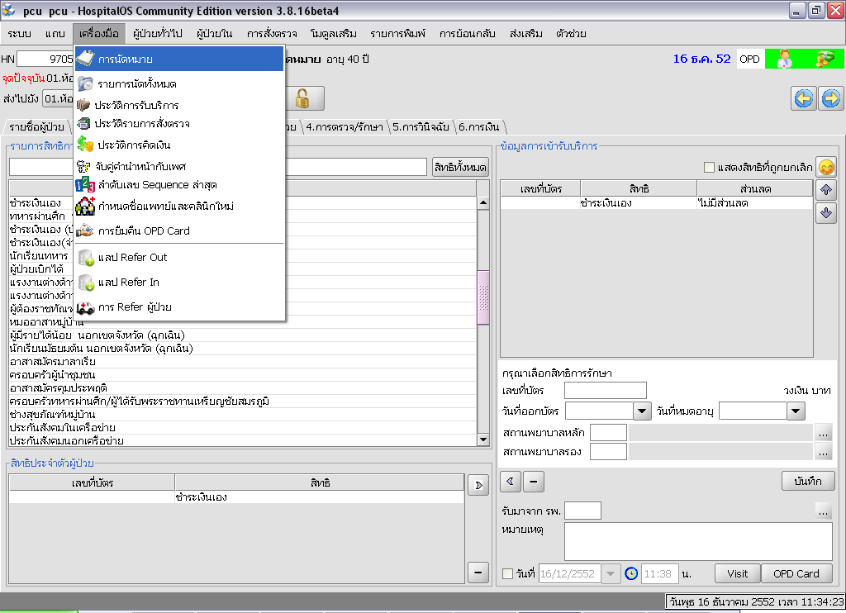
หน้าจอโปรแกรม
1.เลือกเครื่องมือ
2.เลือกการนัดหมาย

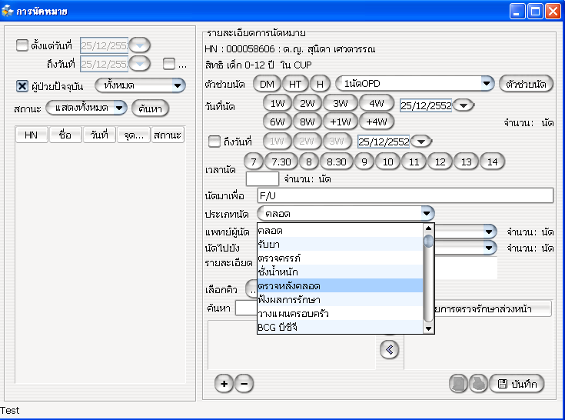
3..เลือกประเภทนัด

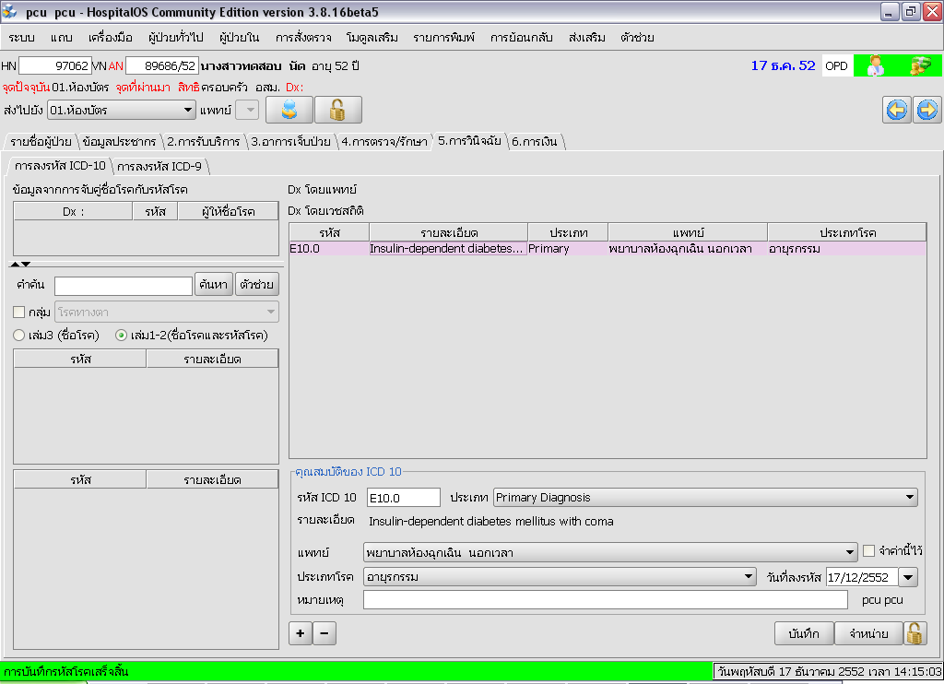
1.เลือกแถบการวินิจฉัย
2.ลงรหัสICD10

ตัวอย่างข้อมูล แฟ้ม APPOINT
PCUCODE | CID | SEQ | DATE_SERV | APDATE | APTYPE | APDIAG | D_UPDATE
00000 | 006288 | 052058985 | 20091225 | 20091225 | 141 | E142 | 20091225195232

